**File新建project…**

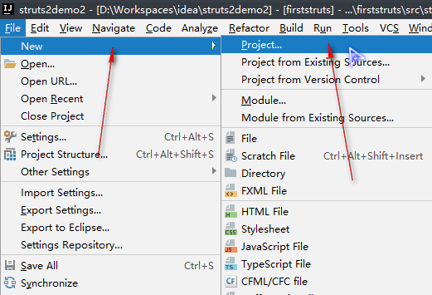

**选择Maven**

**选择JDK**

**Create from archetype前面打勾**

**往下面找到红色框里面的webapps选择**

**点击next**

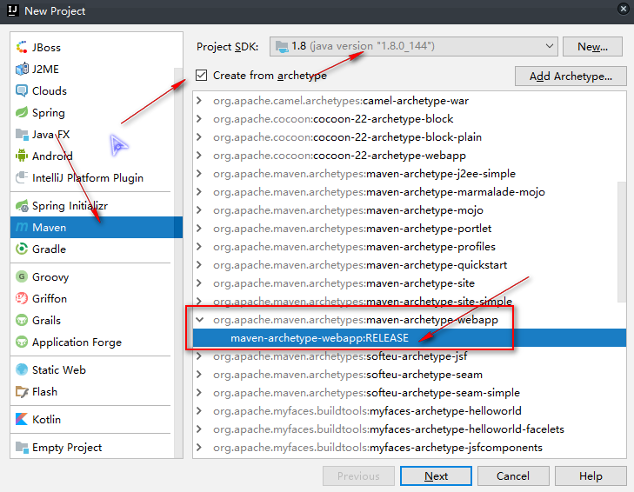

**输入GroupId和ArtifactId点击next**

